親愛的鄉親您好：

因應國內嚴重特殊傳染性肺炎疫情嚴峻，自110年6月8日(二)起社區巴士全線將暫停行駛至中央流行疫情指揮中心全面解除第三級警戒止，不便之處敬請見諒。

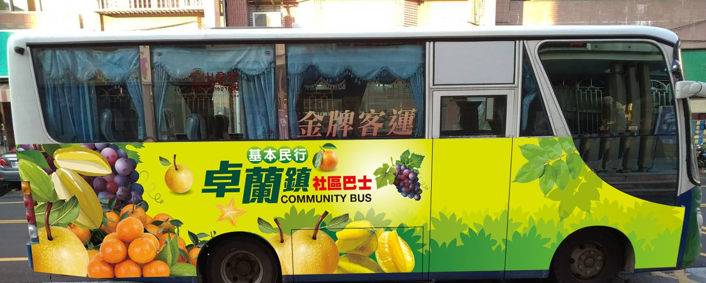
卓蘭鎮公所 敬啟

